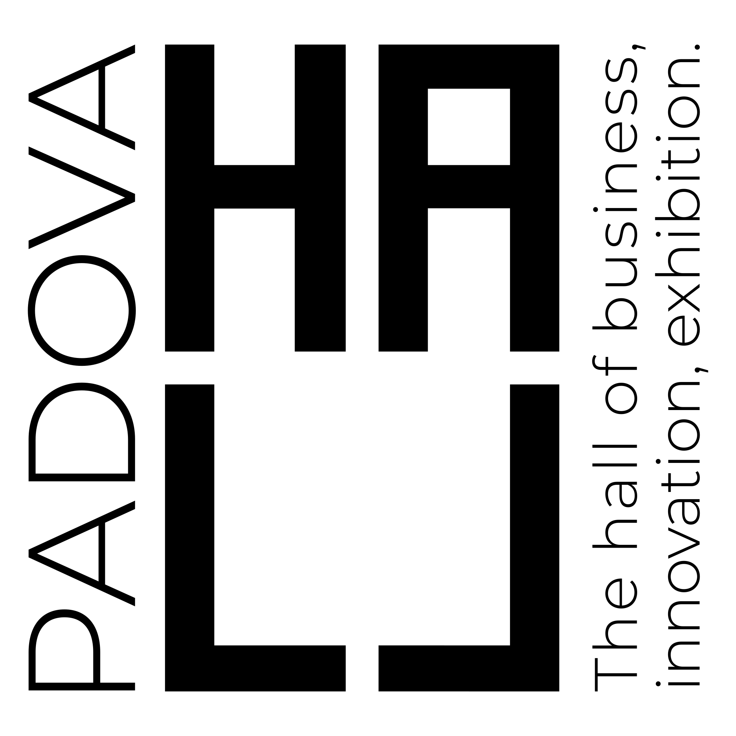

PADOVA CONGRESS
CALENDARIO EVENTI 2022-2024

Di seguito una selezione degli eventi in programma al nuovo centro congressi di Fiera di Padova. Il calendario è in costante evoluzione

8 aprile 2022
Congresso UIR – Unione Interporti Riuniti - Interporto Padova

12 Aprile 2022
170⁰ anniversario della Polizia di Stato

13 Aprile 2022
Presentazione Libro di Luca Zaia “Ragioniamoci sopra” – Fondazione Marisa Belisario

21-22 Aprile 2022
Congresso Internazionale Ecotech Green – Paysage e Fiera di Padova

6-7 Maggio 2022
Biennale Architettura Fondazione Barbara Capocchin

7 Maggio 2022
TED'X Padova

8 maggio 2022
Convention Lions – Lions Club

19 maggio 2022
Biennale Architettura Fondazione Barbara Capocchin

20 maggio 2022
Convention Gruppo Assicurazioni Generali

8-10 Giugno 2022
45⁰ Congresso nazionale Lega Italiana contro l’Epilessia

15 Giugno 2022
Convention Sonepar

23-24 Giugno 2022
Congresso Internazionale CLIC - Critical Limb Ischemia Course

23-25 Giugno 2022
International Symposium Sweden&Martina

18-23 luglio 2022
Congresso Internazionale IEEE World Congress Computational Intelligence WCC -Renbel Group- Università di Padova

Settembre 2022
Food Allergy and anaphylaxis training course -- EAACI - Global Allergy and Asthma Network of Centre of Exellence - GA2LEN

15-17 Settembre 2022
Health and Wellness from digital orthodontic to ortofacial dentistry -Università di Padova, Dipartimento di Neuroscienze

28 Settembre - 1 Ottobre 2022
Congresso Nazionale - SITI Società Italiana di Igiene, Medicina preventiva e Sanità Pubblica

6-7 Ottobre 2022
Congresso Internazionale VREM - Vascular resident’s meeting

10-15 Ottobre 2022
Congresso SIAPEC – Società Italiana Anatomia Patologica

11-15 Novembre 2022
Congresso SIUMB - Società Italiana di Ultrasonologia in Medicina e Biologia

17-21 Maggio 2023
International Congress of European Academy of Paediatrics – Paragon Group

21-25 Agosto 2023
International Congress of Meat Science and Technology - Università di Padova

28-31 agosto 2024
Congresso Internazionale European Cristallography Meeting - Università di Padova

Padova Hall, società proprietaria del marchio di Fiera di Padova, cura lo sviluppo del quartiere fieristico. Una «piazza dell’innovazione» dove si incontrano diverse funzioni eccellenti: esposizioni, eventi, ricerca, trasferimento tecnologico, promozione. Uno spazio aperto dove le energie non si sommano, si moltiplicano. Padovahall.it

Blum. Business as a medium
Andrea Fasulo
andrea.fasulo@blum.vision
+39 320 4124382

